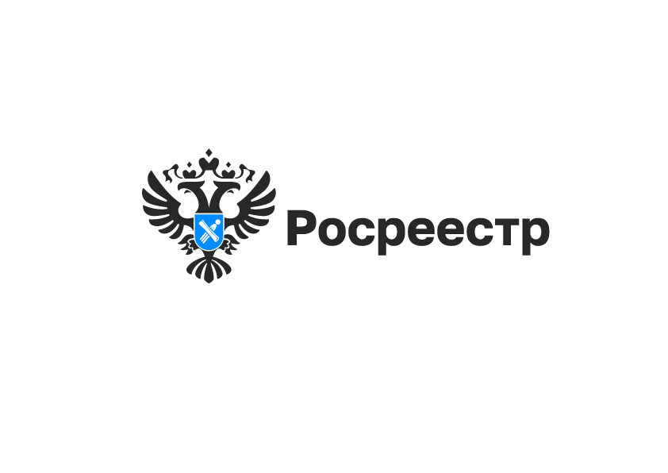

Электронная регистрация

За последние 10 лет в Новосибирской области в 500 раз выросло количество электронных обращений о государственной регистрации недвижимости.
Сегодня эта цифра составляет более 250 000 обращений в год.
По итогам 5 месяцев 2025 года 60% заявителей обратились за получением услуг в режиме онлайн.
Организации-застройщики являются лидерами электронных услуг Росреестра и предоставляют в новосибирский Росреестр 100% документов в электронном виде.
Банки, кадастровые инженеры и риелторы занимают активную партнерскую позицию и предлагают своим клиентам через дистанционные каналы обслуживания упростить электронный процесс получения услуг.
«Имеющиеся достижения в сфере электронной регистрации - результат совместной работы Управления и профсообщества. Постоянное обучение, обсуждение проблемных вопросов, работа над типичными ошибками, оперативная обратная связь - ключевые составляющие качественных пакетов документов и быстрой регистрации», - отметила Наталья Ивчатова, заместитель руководителя Управления Росреестра по Новосибирской области.

материал подготовлен Управлением Росреестра
по Новосибирской области

Об Управлении Росреестра по Новосибирской области
Управление Федеральной службы государственной регистрации, кадастра и картографии по Новосибирской области (Управление Росреестра по Новосибирской области) является территориальным органом федерального органа исполнительной власти, осуществляющим функции по государственной регистрации прав на недвижимое имущество и сделок с ним, государственному кадастровому учету недвижимого имущества, по оказанию государственных услуг в сфере осуществления государственной регистрации прав на недвижимое имущество и государственного кадастрового учета недвижимого имущества, землеустройства, государственного мониторинга земель, лицензирования геодезической и картографической деятельности, а также функции в сфере геодезии и картографии, наименований географических объектов, по федеральному государственному контролю (надзору) в области геодезии и картографии, федеральному государственному земельному контролю (надзору), государственной кадастровой оценке объектов недвижимости, федеральному государственному контролю (надзору) за деятельностью саморегулируемых организаций. Руководителем Управления Росреестра по Новосибирской области является Светлана Евгеньевна Рягузова.

Контакты для СМИ:
Управление Росреестра по Новосибирской области
630091, г. Новосибирск, ул. Державина, д. 28
Электронная почта:
oko@r54.rosreestr.ru
Сайт: Росреестр
Соцсети: ВКонтакте, Одноклассники, Яндекс.Дзен, Телеграм

